Name:-Ankan Dutta ID No:-E21BCAU0084

BATCH:-1 ASSIGNMENT-MILESTONE 4 AI IN HEALTHCARE

SCREESORT OF THE GRAPHS ANALYSIS:-

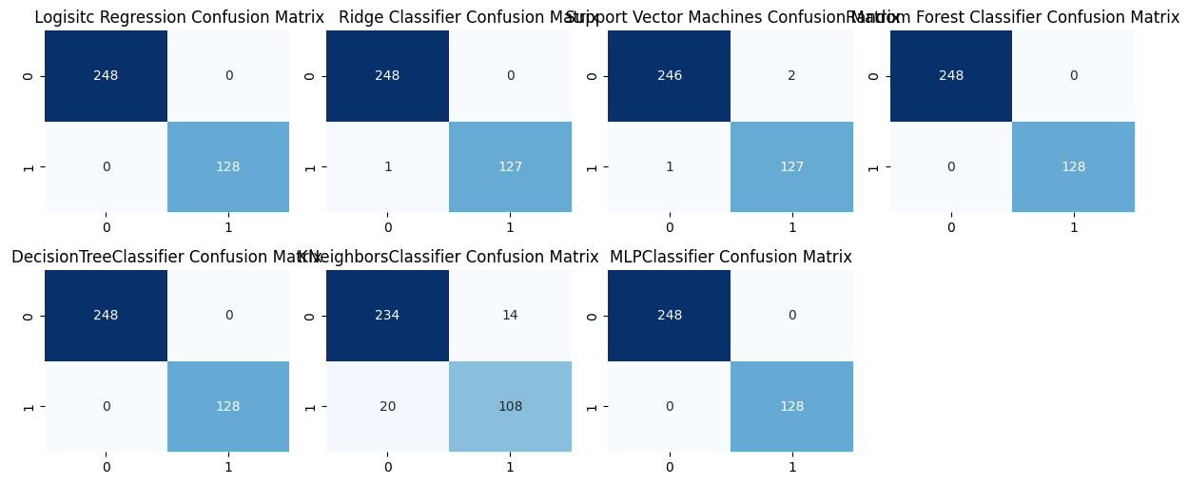

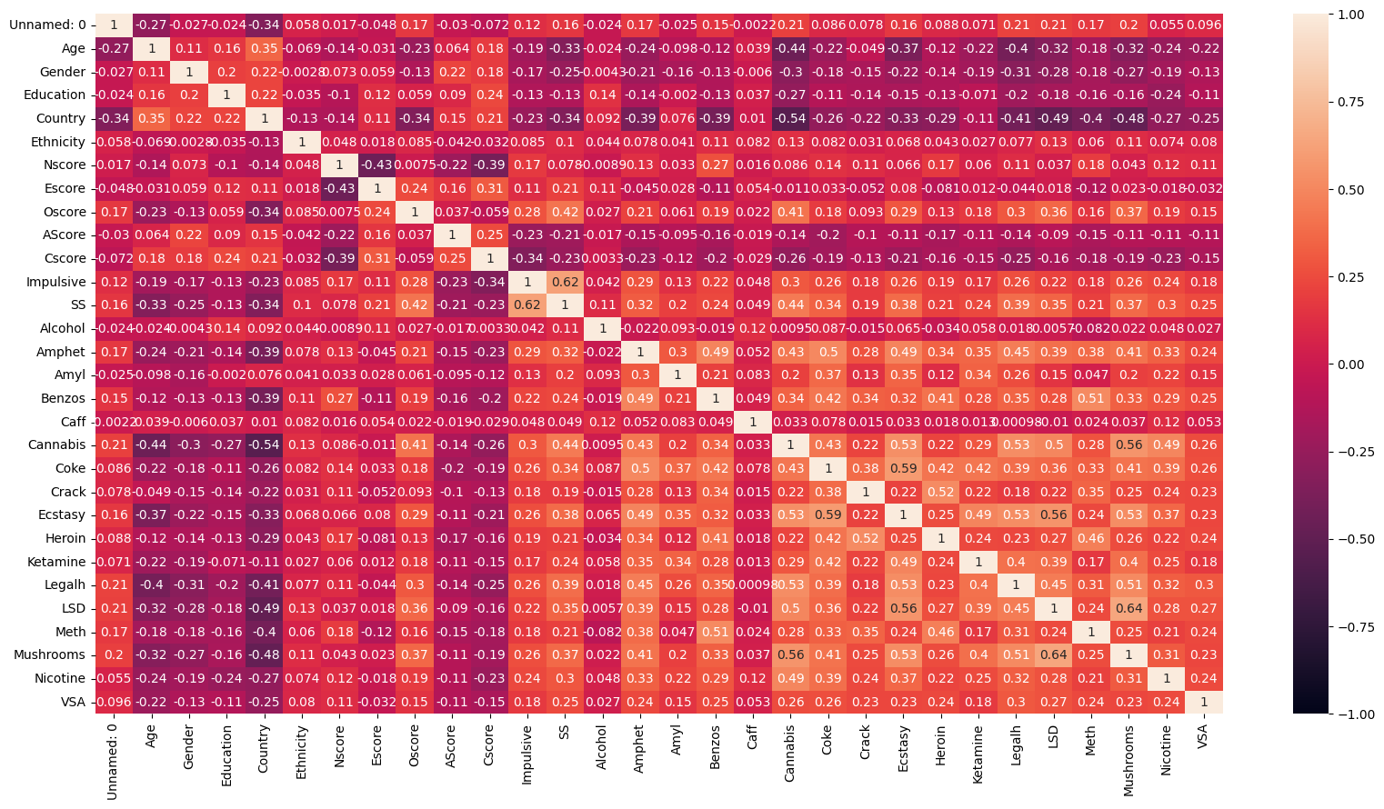

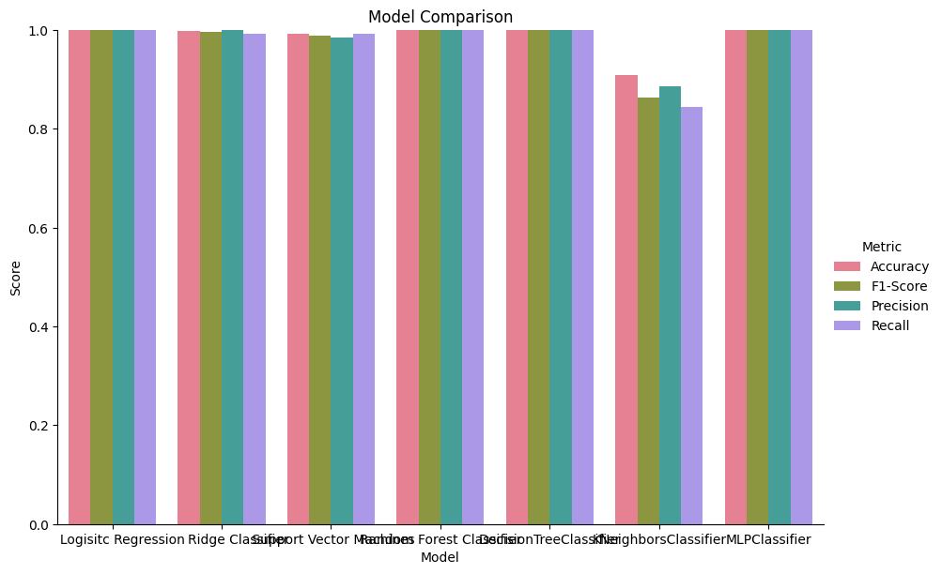

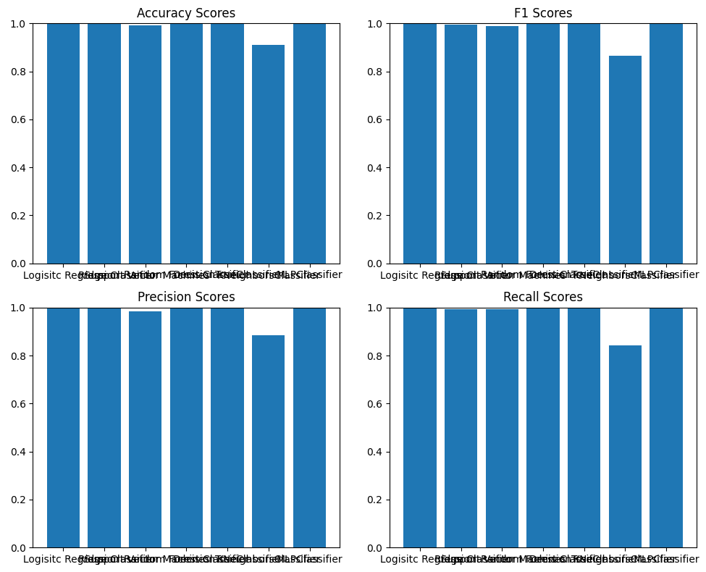

Comaritive Analysis

|  |  |  |  |
| --- | --- | --- | --- |
| Ref | PC | RR | ACC |
| [1]Fehmarn | 0.676 | 6.89 | 68.91 |
| [2] Kumari | 0.976 | 9.816 | 98.2 |
| [3] Mine | 1.0 | 0.99219 | 99.73 |
|  |  |  |  |

Abstract

Drug intake prediction is an important research area with practical applications in public health and law enforcement. Predicting and preventing drug addiction is made more difficult by the availability and variety of drugs. In recent years, machine learning techniques have been used to develop models that predict drug use patterns. These models use a variety of features, such as demographics, environments, and behavioral patterns, to predict the likelihood of drug use. This content provides an overview of cutting edge methods for predicting drug use and highlights the challenges and opportunities in this area.The purpose of this research is to develop effective strategies to prevent drug use and improve public health.

Conclusion

In conclusion, the use of machine learning classifiers for drug prediction has shown promising results in recent years. Using a variety of behavioral factors and strategies, such as demographic, environmental and behavioral factors, these models can accurately predict drug use. However, challenges remain in this area, such as the limited availability of useful data and the need for more robust and interpretable models. In addition, ethical considerations should be considered when developing and applying these standards. Despite these challenges, drug use prediction using machine learning has the potential to contribute to drug use prevention and public health promotion.  
Further research and development in this area will be important to increase the accuracy and validity of these models and to ensure their ethical and responsible use.